День 1 | Формы работы
-медицинский фильтр  -знакомство  -инструктаж по технике безопасности  - целеполагание на смену | -игра «Давайте познакомимся»;  -законы и правила работы группы;  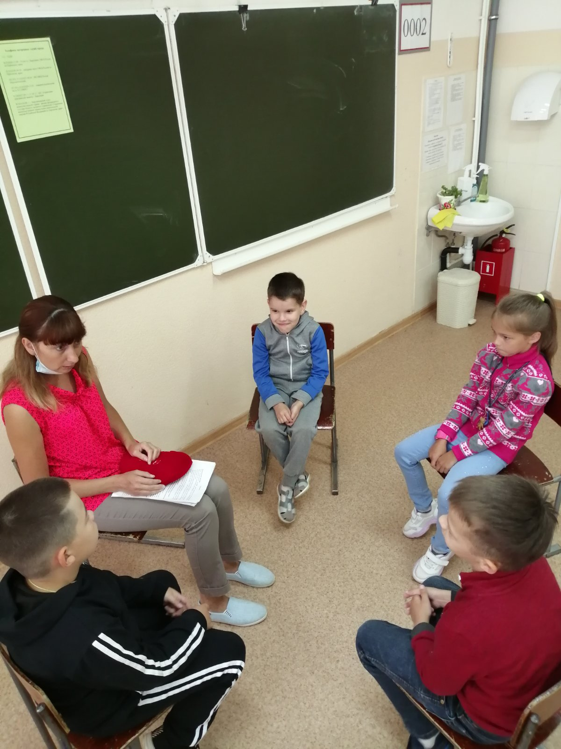  -мультичас.  Дистанционно: расскажи о себе (рисунок, фотоколлаж)

День 2 | Формы работы
-медицинский фильтр  -ОФП  -инструктаж по технике безопасности | -викторина «О, спорт, ты мир!»;  - «День физкультурника»  - разучивание физкультминуток;  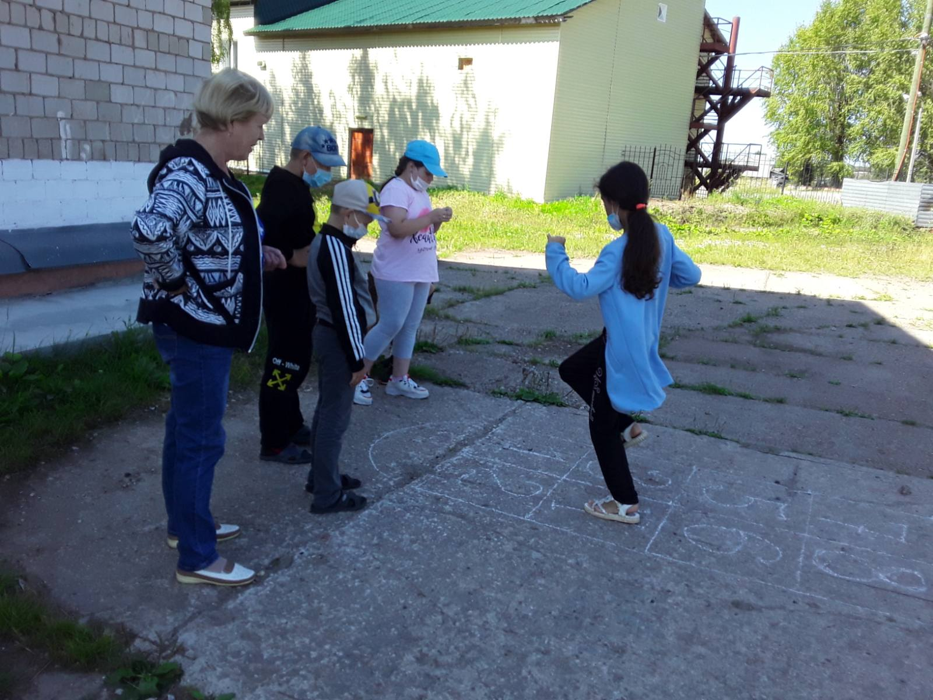  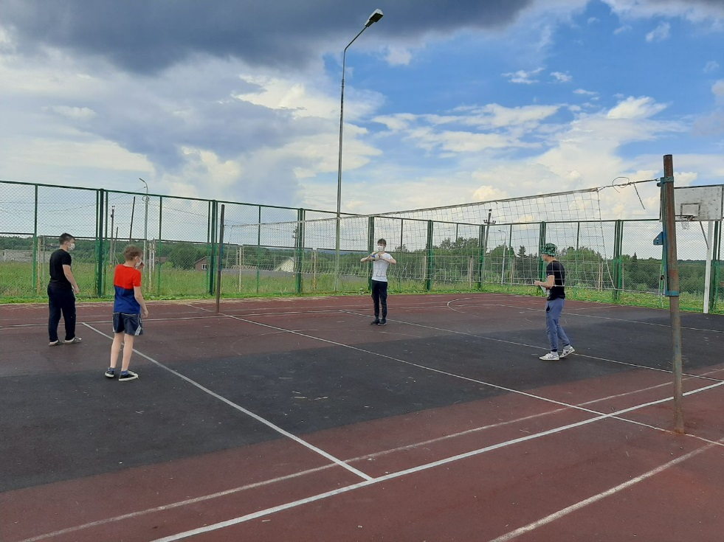  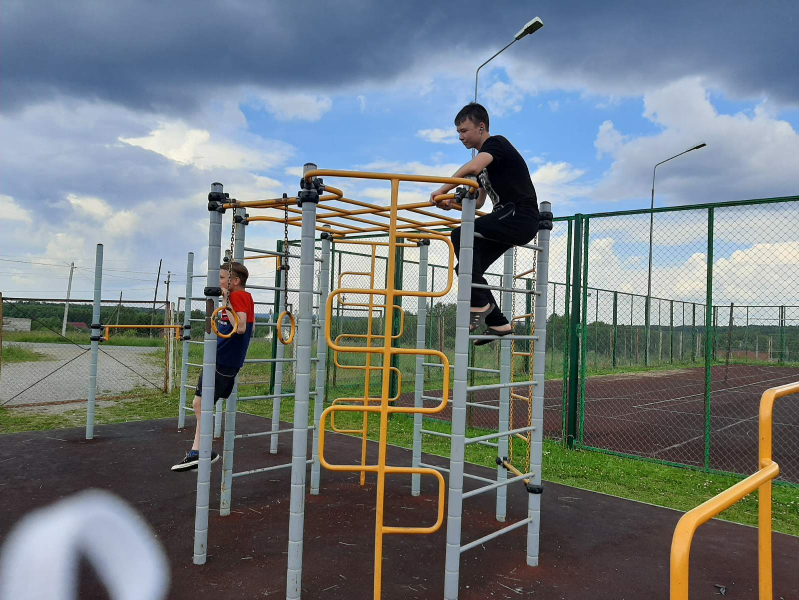  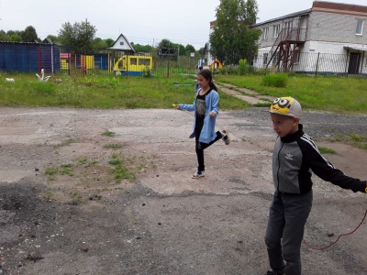  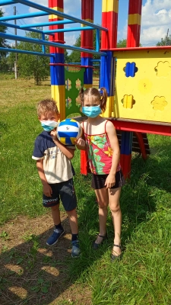  -творческая мастерская «Очумелые ручки».  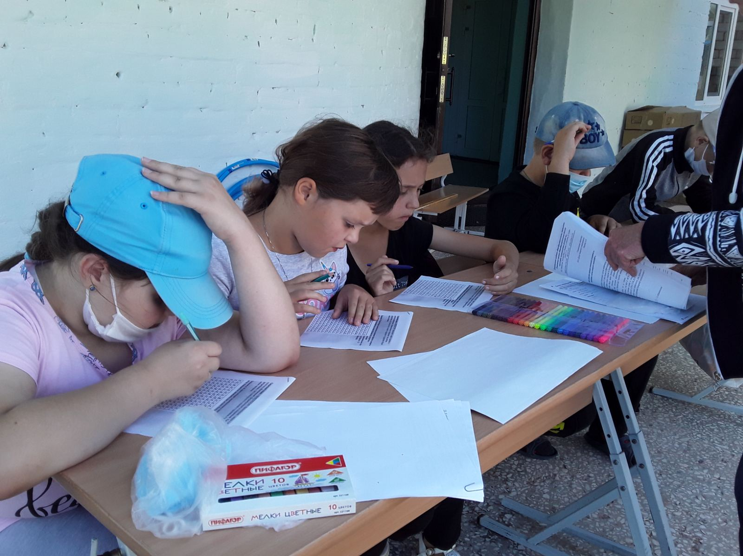  Дистанционно:  просмотр видео «Азбука здоровья со смешариками». Сайты http://bdd-eor.edu.ru ,http://www.dddgazeta.ru/contest

День 3 | Формы работы
-медицинский фильтр  -ОФП  -активные игры на взаимодействие  - коммуникативный тренинг | -с «Огоньком» будем дружить! Игровая программа по правилам пожарной безопасности;  - беседа «Огонь детям не игрушка», «Не поджигай сухую траву и тополиный пух, это опасно!»  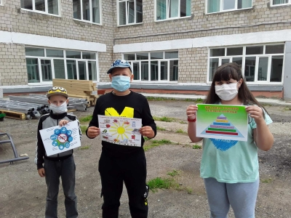  Дистанционно: онлайн-конкурсы, просмотр видео роликов на сайте «Мои безопасные каникулы» https://vk.com/event196029938

